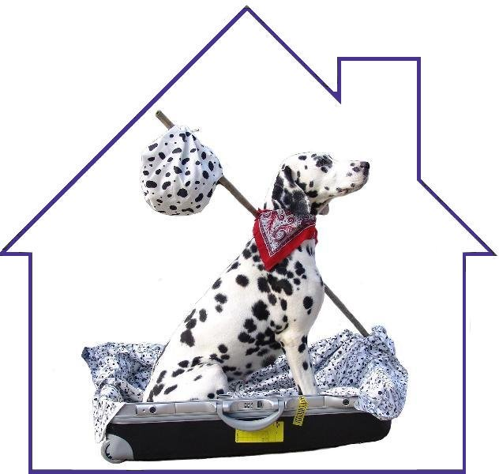**Dalmatiër In Nood Fonds**

**Geef(t) een Dalmatische hond een 2e kans**

[www.din-fonds.nl](http://www.din-fonds.nl)

[info@din-fonds.nl](mailto:info@din-fonds.nl)

**Uitnodiging:**

**DIN Fonds “Midsummer” wandeling in IJmuiden**

We zijn zoals elk jaar op zoek naar nieuwe wandellocaties en uitdagingen, dit jaar hebben we besloten om een avondwandeling te organiseren op een mooie locatie in IJmuiden.

Het DIN-Fonds organiseert dan ook op zaterdagavond 16 juni 2018 een strandwandeling waarbij wij van harte welkom zijn in het hondvriendelijke Strandpaviljoen Beach Inn.

We kunnen kiezen tussen de koffie met appeltaart of een blikje frisdrank met een snack.

Is uw hond ouder dan 6 maanden, dan kan deze ook meewandelen. De wandeling gaat richting Parnassia en de wandelafstand kan worden gelopen van ca één uur tot wel ca twee uur.

Het prettige is deze keer, dat je vanaf bovenaan de parkeerplaats bij de 2 roestige jaknikkers (kunstwerk) de trap af loopt of het pad naar beneden en **daar beneden**, mogen de honden al los meelopen naar het strand waar Strandpaviljoen Beach Inn te vinden is.

Wandelt u ook weer gezellig mee, dan vinden wij het fijn als u zich opgeeft via onze website of bij Maurice Verburgt per e-mail: [evenementen@din-fonds.nl](mailto:evenementen@din-fonds.nl) of telefonisch 025-5517522

Via onze Facebook kan ook, maar graag met vermelding van het aantal deelnemers.

Ook nieuwe foto’s voor de nieuwe kalender 2019 zijn al weer hartelijk welkom, dus vergeet die mooie momenten niet aan ons te mailen. [info@din-fonds.nl](mailto:info@din-fonds.nl)

***Ook deze dag zijn er weer leuke artikelen te koop in de DIN Fonds winkel***

*De opbrengst van zowel de wandeling als de winkelverkoop komt geheel ten goede aan de DIN Fondshonden.*

**Noteer alvast in uw agenda!**

**Datum ZATERDAGAVOND 16 juni 2018**

**Ontvangst 19.30 uur**

**Aanvang wandeling 20.00 uur**

**Locatie Strandpaviljoen Beach Inn**

**IJmuiderslag 37 (Navigatie adres)**

**1974VV IJmuiden**

**Telefoonnummer: 0255 - 520 222**

**Parkeren Let op! Betaald parkeren Na 20.00 uur Gratis**

**Kosten € 6,00 per persoon, inclusief koffie / thee met appeltaart (exclusief**

**slagroom) of Blikje frisdrank met een snack   
€ 5,00 voor kinderen tot 12 jaar, inclusief fris met appeltaart (exclusief slagroom)**

Graag tot ziens in IJmuiden

De DIN Fonds Commissie.

*NB. Deelname aan activiteiten van het DIN-Fonds gebeurt op eigen verantwoording.*

*De DIN Fondscommissie aanvaardt geen enkele aansprakelijkheid voor schade en/of letsel, indien deze tijdens DIN Fondsactiviteiten wordt geleden*.